**天和南/北苑看房交通指引和注意事项**

看房现场停车位有限，为环保低碳，建议绿色出行。请看房家庭认真仔细阅读以下事项：

**一、看房交通**

看房家庭可选择以下任意一种形式前往项目现场看房（天和南/北苑临时接待中心（下简称接待中心），地址：深圳市龙华区天和北苑27号铺（天和北苑南侧）：

**（一）乘坐地铁路线**

1.地铁-步行：您的位置——地铁4号线清湖北站B出口——经龙华和平路、石清大道、龙观大道、建辉路步行1.3公里至天和南苑公交首末站，往前约100米左转至天和北苑27号铺临时接待中心。

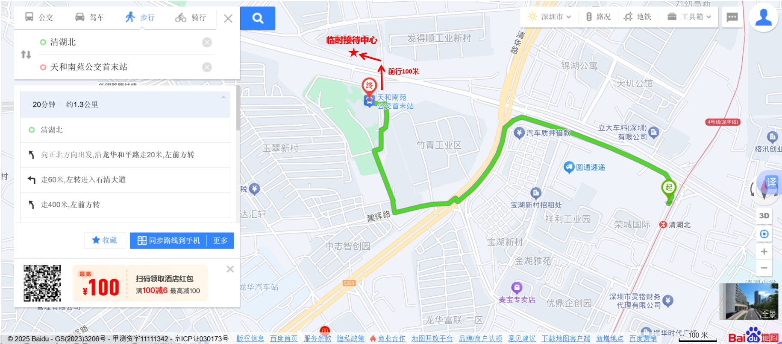

地铁-公车：您的位置——地铁4号线清湖北站A出口——步行至清湖路口站乘坐M282路B线/M173路/624路/M477路公交——宝湖新村公交站下车，步行740米至天和南苑公交首末站，往前约100米左转至天和北苑27号铺临时接待中心。

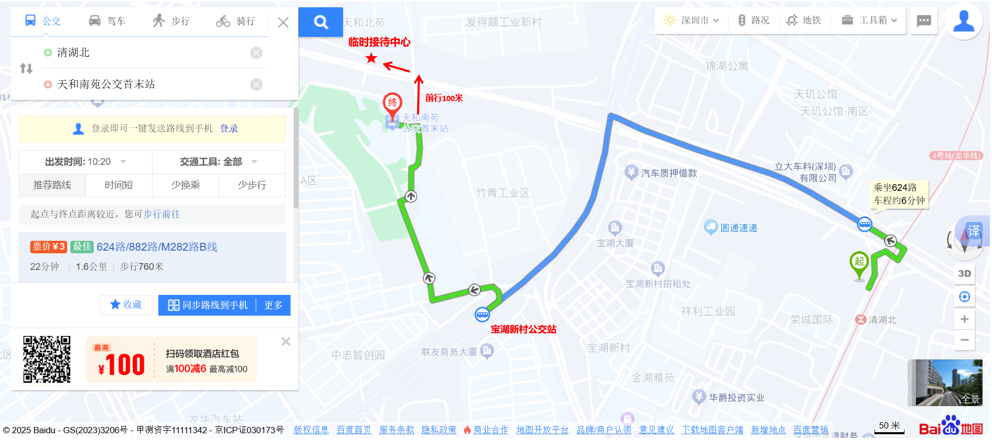

3.地铁-打车：您的位置——地铁4号线清湖北站A出口—打车导航至天和北苑，步行至天和北苑27号铺临时接待中心。

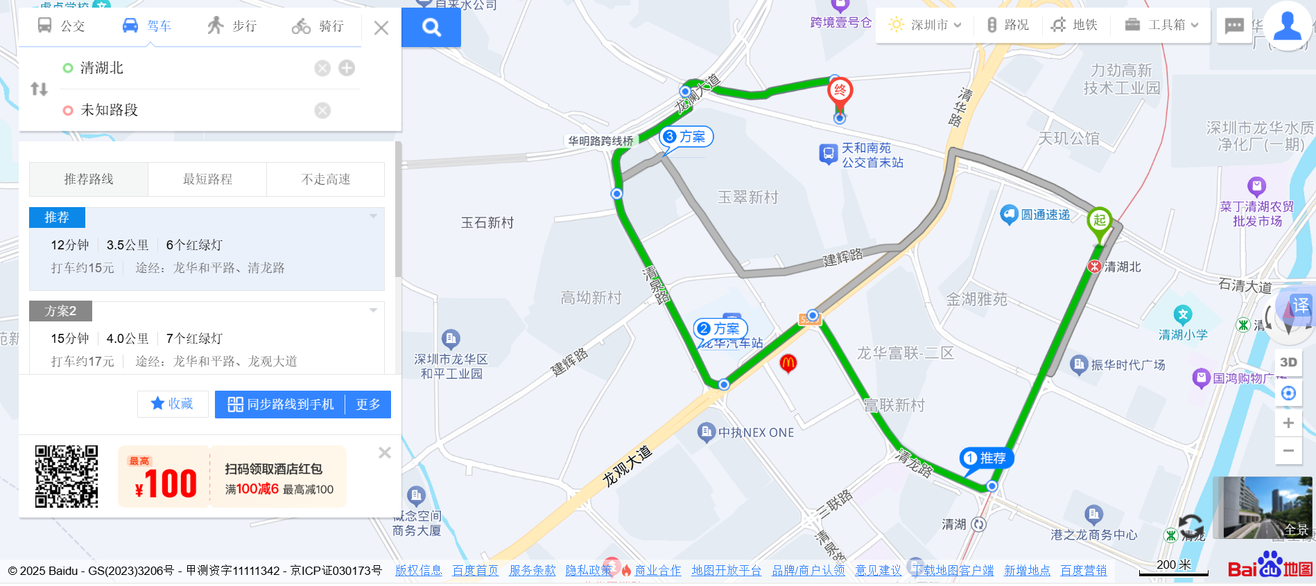

**（二）乘坐公交路线（请密切留意最新公共交通信息）**

1、您的位置——宝湖新村公交站（312路;332路;624路;882路;E34路;E36路;M152路;M173路;M222路;M225路;M263路;M269路外环;M282路B线;M354路;M360路;M392路;M408路;M424路;M477路;M538路;M543路;旅游9线）下车，宝湖新村公交站下车，步行740米至天和南苑公交首末站，往前约100米左转至天和北苑27号铺临时接待中心。

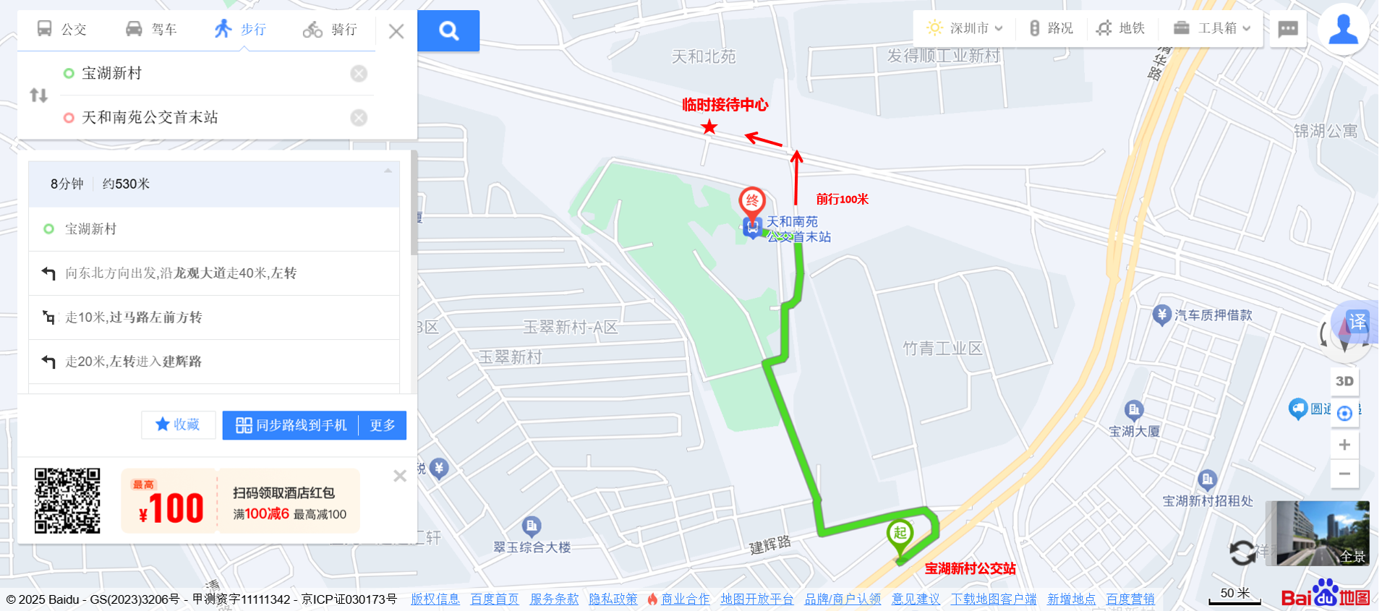

**（三）自驾车路线**

1．从福田出发：福龙路—龙澜大道—清华路—到达天和北苑项目，按照现场指示步行至接待中心。

2.从罗湖出发：滨河大道/红岭中路—梅观路—珠三角环线高速—石清大道—龙观大道—清泉路—龙澜大道（辅道）—清华路—到达天和北苑项目，按照现场指示步行至接待中心。

3.从宝安出发：南坪快速—福龙路—龙澜大道—清华路—到达天和北苑项目，按照现场指示步行至接待中心。

4.从龙华出发：龙华区政府—观澜大道—龙观大道——清泉路—龙澜大道（辅道）—清华路—到达天和北苑项目；深圳北站—留仙大道-福龙路—龙澜大道—清华路—到达天和北苑项目，按照现场指示步行至接待中心。

5.从南山出发：南海大道/沙河西路—南坪快速—福龙路—龙澜大道—清华路—到达天和北苑项目，按照现场指示步行至接待中心。

6.从龙岗出发：龙岗大道—沈海高速——清湖立交——龙观大道—清泉路—龙澜大道（辅道）—清华路—到达天和北苑项目，按照现场指示步行至接待中心。

7.从盐田出发：盐田路—盐排高速—沈海高速—清湖立交—龙观大道—清泉路—龙澜大道（辅道）—清华路—到达天和北苑项目，按照现场指示步行至接待中心。

8.从大鹏出发：鹏飞路—迭福山隧道—惠深沿海高速—盐排高速—沈海高速—清湖立交—龙观大道—清泉路—龙澜大道（辅道）—清华路—到达天和北苑项目，按照现场指示步行至接待中心。

9.从光明出发：光大高速/光明高速—南光高速—沈海高速—清湖立交—龙观大道—清泉路—龙澜大道（辅道）—清华路—到达天和北苑项目，按照现场指示步行至接待中心。

**二、交通区位图**

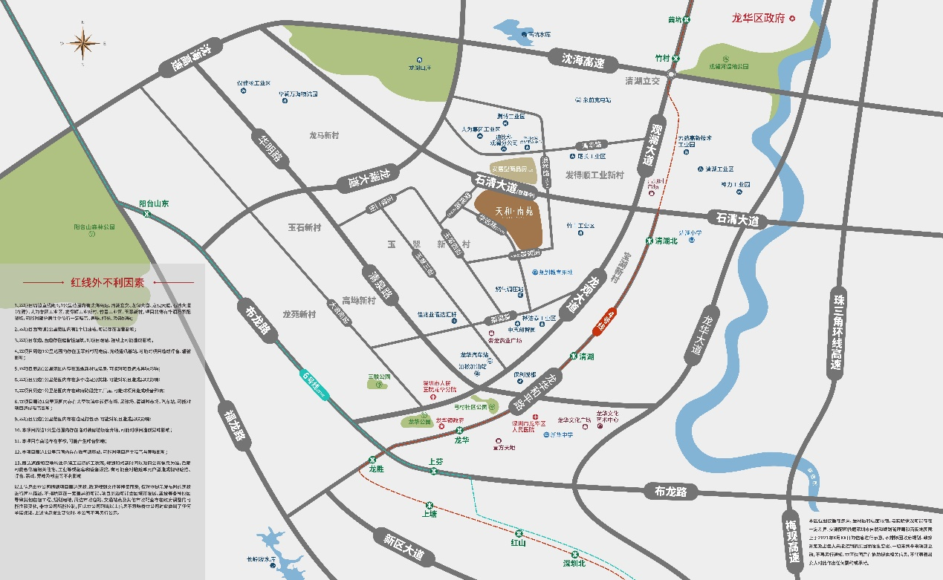

**三、注意事项**

（一）看房家庭须按约定的时间，凭申请人身份证、预约看房回执单参加看房活动。

（二）考虑到看房现场接待能力有限，为了营造顺畅、良好的看房环境，请每个看房家庭最多安排两人现场看房。从安全角度考虑，请看房家庭尽量不要携带老人、儿童。

（三）为了保证看房家庭人身安全，请遵循现场工作人员统一安排，不要在看房现场随意走动，以免发生意外。

如有任何疑问，欢迎来电咨询：18824323669陈经理。

深圳市栢恒商贸有限公司

2025年9月

临时接待中心导航二维码（高德地图）:

